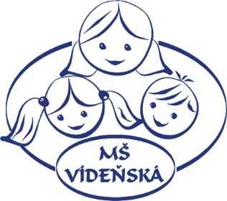
Mateřská škola Brno, Vídeňská 39a,příspěvková organizace
Vídeňská 39a, 639 00 Brno
IČ: 64328431

amccomp s.r.o.
Křídlovická 20
603 00 Brno

V Brně dne: 14. 10. 2022

Objednávka č. 3/2022.

Objednáváme výpočetní techniku pro Mateřskou školu Brno, Vídeňská 39a, příspěvková organizace dle předložené cenové nabídky č. N22222 ze dne 16. 9. 2022, cenové nabídky N22255 ze dne 12. 10. 2022 a nabídky tiskáren a spotřebního materiálu (tonery) v celkové ceně 51 505,87Kč bez DPH. Termín plnění do 30. 11. 2022.

Fakturační údaje:
Mateřská škola Brno, Vídeňská 39a, příspěvková organizace
Vídeňská 39a
639 00 Brno
IČ: 643 28 431

S pozdravem
Mgr. Nikol Minářová
ředitelka školy

